GESTA, SLOVA A SYMBOLY VE MŠI SVATÉ
ThDr. Jozef Haľko, PhD

26. O MŠI SVATÉ – Přímluvy – společná modlitba věřících

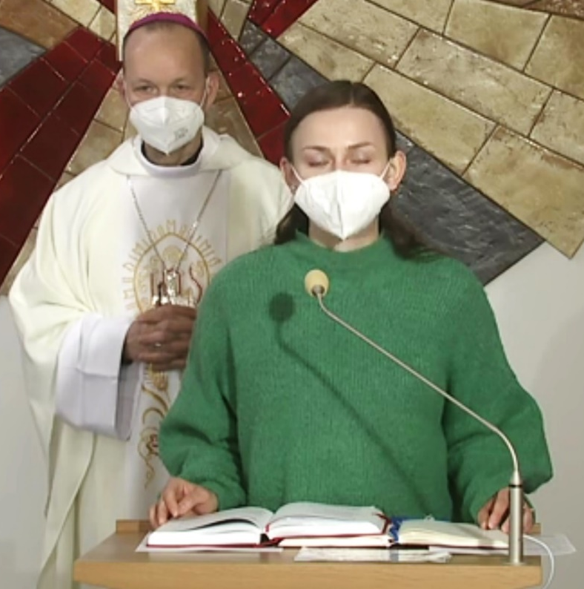
Drazí bratři a sestry,
výklad jednotlivých částí mše svaté pokračuje modlitbou věřících. Tuto modlitbu přednáší, vyjadřují, vyslovují věřící ve stoje jako společenství, které se modlí. I v duchu slov Pána Ježíše, který říká: kde se dva nebo tři modlí v mém jménu tam jsem i já mezi nimi. Tímto je položen velmi hluboce akcent (důraz) na modlitbu, když se společenství shromáždí a společně oslovuje Boha, modlí se a přednáší svoje prosby. Jaké místo mají modlitby věřících v dynamice mše svaté? Zkusme si odpovědět na tuto otázku. Modlitby věřících propojují a přemosťují bohoslužbu slova a bohoslužbu oběti, eucharistickou bohoslužbu.
V tomto smyslu je sestavena bohoslužba slova. Nejprve skrze texty Písma svatého mluví Bůh k člověku. Pak následuje kázání kněze s úlohou v homilii povzbudit věřící ve víře. Pokud je neděle nebo svátek následuje „Krédo“. Krédo přednášíme jako konstatování. Není to modlitba, ale společně vyjadřujeme to, čemu věříme. Celé společenství vyznává obsah víry. Všichni před všemi. Ale v modlitbách věřících je skutečně vrchol v tom, že člověk oslovuje Boha.
Modlitba je rozhovor s Bohem. Je to modlitba, kterou člověk o něco prosí. V tom je skutečně základní smysl bohoslužby slova, aby se člověk, kterého oslovuje Bůh, obrátil na Boha, začal s ním rozmlouvat a žil hlubokou, osobní každodenní víru v modlitbě, která je rozhovorem s Bohem.
Říkali jsme, že modlitby věřících propojují bohoslužbu slova a bohoslužbu oběti. Jakým způsobem nás tyto přímluvy – modlitby věřících, orientují na eucharistickou oběť, která po těchto modlitbách následuje?
Mezi úmysly jsou i ty, za které je mše svatá obětovaná. Dále například v závěrečné modlitbě přednášené knězem, který uzavírá tyto přímluvné modlitby věřících, oslovuje Pána Ježíše, který následně přichází v eucharistii.
Modlitby věřících mají ustálenou strukturu. Vždy něco po něčem následuje zásadním způsobem.
První je celebrantova výzva věřícím k modlitbě. Kněz stojící mezi lidem má být mužem modlitby. Při jeho gestu rozpjatých rukou on je orant, on je tím, který se modlí po celou mši svatou a jehož úlohou je zároveň povzbuzovat lidi k modlitbě. Když kněz se sepnutýma rukama oslovuje věřící, tak také plní tuto úlohu.
První část modlitby věřících, jak si budeme ilustrovat na dnešních přímluvných modlitbách začíná tím, že celebrant vyzývá věřící, aby se modlili.
Druhou částí v této struktuře modlitby věřících je ta, v níž se přednáší jednotlivé úmysly, po kterých následuje odpověď.
Za co se modlíme vždy v modlitbách věřících? Především za potřeby universální Církve, za papeže, za biskupy, misie, za jednotu křesťanů, za kněžská a řeholní povolání. Toto všechno jsou jednotlivé úmysly, které ale spadají pod úmysly za potřeby universální Církve.
Druhé, co se žádá, aby vždy bylo obsaženo v modlitbách věřících jsou prosby za potřeby, za dobro národů a světa, za pokoj, za státní představitele, za dobré počasí, úrodu, odstranění ekonomických těžkostí a za to, co je často v dané době aktuální.
Třetí tematický okruh úmyslů jsou modlitby za ty, kteří jsou postiženi chudobou, přírodními katastrofami a jinými těžkostmi, za pronásledované, nezaměstnané, trpící, nemocné, umírající, vězněné, zajaté, za vyhnance, migranty a podobně.
Na konec čtvrtý tematický okruh těchto modliteb je za přítomné shromážděné a za místí komunitu s aktualizací na konkrétní události. Například za pokřtěné ve farnosti, za biřmovance, za snoubence, za svého duchovního pastýře, za děti, které se připravují k prvnímu sv. přijímání a podobě. Jednoduše za to, co je pro danou farnost aktuální.
Ze všech těchto tematických okruhů se bere v modlitbách věřících alespoň jeden úmysl, ale samozřejmě může se jich brát i vice. Při osobitých slaveních, jako jsou svatby, pohřby a jiná konkrétní slavení, je možné dát větší prostor těm prosbám, které jsou aktuálně příhodné k danému slavení.
Jak jsem říkal, po přednesení úmyslu modlitby všichni z pravidla odpovídají: „Prosíme tě vyslyš nás“, ale může být použitý i jiný způsob odpovědi na daný úmysl, a tehdy se na začátku modlitby věřících uvede: volejme, modleme se nebo prosme a je tam pak uvedená ta odpověď.
Když je specifická, je samozřejmé a logické, že kněz nebo ten který přednáší úvodní výzvu řekne věřícím, jak mají odpovědět. Touto odpovědí a vůbec těmito modlitbami věřících, naplňují věřící své křestní poslání podílet se na Kristově královském kněžství (srov 1Petr 2,9 a skutečnost tohoto obecného kněžství připomíná i KKC 1268). Protože základem tohoto kněžství, které pochází ze křtu je modlitba.
Kněz se modlí a základní charakteristikou královského kněžství je, že tento pokřtěný člověk se modlí k Bohu, oslovuje Boha, prosí ho, děkuje mu a chválí ho. Je pravidlem, že tato zvolání po přednesení úmyslů modliteb věřících jsou vždy v jedné mši svaté stejné a vyjadřuje to i jednotu Božího lidu, který se modlí stejným způsobem.
Nebylo by totiž správné, kdyby někdo stál v kostele a nechal všechny ostatní odpovídat, ale sám by mlčel. Znamenalo by to, že není patřičně soustředěný, nebo že dost dobře nepochopil o co právě jde. Proto je důležité, aby všichni odpovídali a tím každý vyjadřoval, že patří ke společenství a modlí se v Ježíšově jménu s celým společenstvím. Vždyť jak jsem připomínal, Ježíš říká: „Kde jsou dva nebo tří shromážděni (modlí se) ve jménu mém, tam jsem já uprostřed nich“ (Mt 18,20).
Na konci přímluv následuje závěrečná modlitba, kterou už celebrant vyslovuje s rozepnutýma rukama, protože už nejde o oslovení věřících jako v úvodu, ale je to oslovení Boha, oslovení Ježíše Krista a vlastně jakoby shrnutí té modlitby, která může obsahovat i předsevzetí.
Velmi krátce se ještě podívejme, jak byl sestaven text dnešních modliteb. Bratři a sestry my se toto budeme modlit hned po homilii, ale použiji to jako ilustraci. Mluvíme o modlitbě, která se přednáší v pátek 24. týdne v takzvaném mezidobí. Kněz s rozepnutýma rukama řekne: „Bratři a sestry, Pána Ježíše provázeli na cestách jeho věrní přátelé a učedníci. Také my ho s láskou následujme a prosme. Tento úvod tedy vychází z evangelia, kde čteme, že ti, kdo Pána Ježíše provázeli, také jeho a jeho učedníky podporovali.
Provázeli a podporovali. Na toto navazuje hned úvod, kterým kněz oslovuje věřící. Aplikuje ho (ve slovech) „i my ho s láskou následujme a prosme“:
První prosba je „Pane chraň našeho biskupa“, zde se řekne jméno…, „aby ho nic neodloučilo od tvé lásky“. Takže první modlitba spadá do kritéria za potřeby universální Církve.
Druhá modlitba: „Posiluj ducha štědrosti v bohatých zemích, aby se dovedly dělit s chudými“. Toto už je modlitba za svět, za světské záležitosti, za chudé, o které by se bohaté země staraly.
„Provázej všechny cestující, aby v bezpečí a tvojí milostí dosáhli cíle své cesty.“ Tato aktualizace je nejen v tom, že v evangeliu ti, kteří provázeli Ježíše s ním chodili, tedy také cestovali, ale jistě ti, kteří sestavovali tyto modlitby si byli vědomi toho, že je to modlitba v pátek, kdy pohyb lidí je větší, protože je to před víkendem a studenti, pracující a celé rodiny se z nějakého důvodu přesouvají. Buď proto, že se vrací z týdenní práce nebo cestují pryč, aby byli spolu někde mimo své bydliště. Jednoduše je tu zahrnutý ten aktualizační moment, že pátek je dnem, kdy se více cestuje.
„Štědře odměň všechny, kteří svojí ochotou, pomocí a prostředky podporují službu církve.“ Opět je zde aktualizace, do níž se promítá text evangelia a mluví se o lidech, kteří dnes podporují církev.
„Osvěť náš duchovní zrak abychom lépe viděli potřeby naších bližních.“ To je pátá modlitba, která se již týká našeho společenství, neboť jak se ve farním společenství modlí tuto modlitbu, tak ona je aktualizací na tu konkrétní situaci.
A šestá modlitba: „Obdaruj naše zemřelé, (zde je možné vyslovit i jméno zesnulého za kterého je mše svatá obětovaná) věčnou nebeskou blažeností.“ A toto nás orientuje na eucharistii, protože tato mše svatá, eucharistie, je obětovaná na konkrétní úmysl a může být obětovaná za určitého zesnulého člověka.
Šest proseb, které splňují kritérium jednotlivých částí, které mají být v těchto modlitbách obsaženy. Dále kněz nebo biskup, ten, který uzavírá tuto modlitbu, řekne: „Pane Ježíši, tobě mnozí vypomáhali ze svých prostředků. Prosíme tě, vyslyš naše modlitby a dovol nám obětovat ti všechno co máme, naše životy, myšlenky i srdce, neboť ty žiješ a kraluješ na věky věků.“
V této závěrečné modlitbě je obsaženo jak evangelium – „vypomáhat svými prostředky“, tak je i orientovanou na eucharistii (ve slovech o oběti).
Uvědomme si, že po přednesení modlitby budou věřící přinášet obětované dary a v těchto darech přinášíme i my sami sebe jako oběť na oltář. „Dovol nám obětovat všechno… naše životy, myšlenky a srdce“ – budeme se za okamžik modlit, a zde je velmi markantní ono propojení mezi bohoslužbou slova a bohoslužbou oběti v této závěrečné modlitbě, v níž kněz oslovuje Pána Ježíše. Příště milí bratři a sestry, budeme mluvit o obětních darech a o jejich přinášení.
Ať je pochválen Pán Ježíš Kristus!

Z pramene 18.09.2020

https://www.tvlux.sk/archiv/play/spolocne-modlitby-veriacich
Se souhlasem a požehnáním kazatele Mons. Jozefa Haľko

